NUOVA TESSERA SANITARIA/CNS – ATTIVAZIONE CARTA NAZIONALE DEI SERVIZI /TESSERA SANITARIA

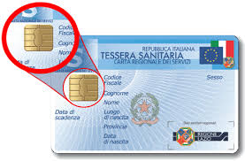

La Regione Lazio mette a disposizione dei cittadini residenti nel Lazio il Servizio gratuito di attivazione "Carta Nazionale dei Servizi/Tessera Sanitaria".
Per i residenti nella Provincia di Rieti è operativo anche un punto/attivazione della CNS presso la Regione Lazio - Area Politiche degli Enti Locali - Via Cintia n. 87 a Rieti, (P.1 ST. 5/3 DA LUN. A GIO. 9.30-13.00, MAR. 15.00-17.00) riferimenti telefonici: Responsabile Antonella Fornara 0746/264227 – 0746/264422 – 0746264441 - 0746264441

Orario apertura 9,30/13,00 da lunedì a giovedì e martedì pomeriggio dalle 15,00 alle ore 17,00.

Collegamento al sito regionale: https://cns.regione.lazio.it

